Volumen af et omdrejningslegeme.
For at bevise formlen til bestemmelse af volumen af et omdrejningslegeme bliver vi ligesom for arealet af en punktmængde nødt til at indføre en volumenfunktion.

Volumenfunktionen $V(x)$ defineres for en kontinuert ikke-negativ funktion $f$ på intervallet $[a;b]$ som den funktion der beregner volumen af omdrejningslegemet der fremkommer når grafen for $f$ roteres 360$°$ om 1. aksen i intervallet $[a;x]$, se figur nedenfor.
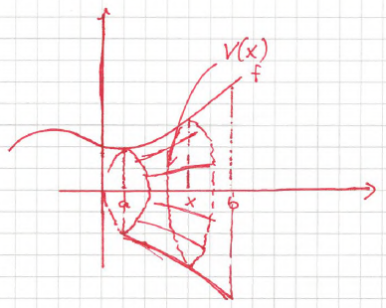

Ud fra denne definition må der gælde at $V\left(a\right)=0$ og $V(b)$ svarer til volumen af hele det omdrejningslegeme der fremkommer når grafen for $f$ i intervallet $\left[a;b\right]$ roteres $360°$ om 1. aksen.

Sætning
Lad $f(x)$ være kontinuert og ikke-negativ i intervallet $[a;b]$ og lad $V(x)$ være volumenfunktionen for $f$ i intervallet $[a;b]$. Så gælder
- At $V(x)$ er en stamfunktion til $π⋅(f{\left(x\right))}^{2}$.
- At $V\left(b\right)=π⋅\int_{a}^{b}{{\left(f\left(x\right)\right)}^{2}dx}$.

Bevis:

For at bevise (1) skal vi vise at $V^{'}\left(x\right)=π⋅(f{\left(x\right))}^{2}$ for at gøre dette skal vi benytte tretrinsreglen til at vise at sekanthældningen for $V(x)$ har en grænseværdi og at denne grænseværdi er $π⋅f{\left(x_{0}\right)}^{2}$. Da vi ikke kender et funktionsudtryk for $V(x)$ bliver vi nødt til at vurderer sekanthældningen i stedet for at benytte tretrinsreglen på traditionel vis.

Vi viser det i det tilfælde hvor $f$ er en voksende funktion i intervallet $[a;b]$ og $h>0$.
Vi vælger et $x_{0}$ i intervallet $]a;b[$ og et $x_{0}+h$ i intervallet $]x_{0};b[$.

Volumen af det omdrejningslegeme der dannes når grafen for $f$ roteres 360$°$ om 1. aksen i intervallet ${[x}_{0};x_{0}+h]$ er $V\left(x_{0}+h\right)-V\left(x_{0}\right)$ se figur nedenfor.
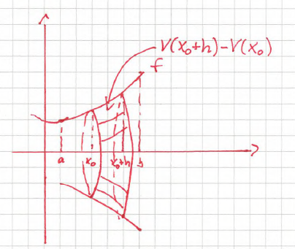

Vi indtegner nu en cylinder med radius $f\left(x_{0}\right)$ og højde h, som må have volumen $V_{lille}=π⋅h⋅(f{\left(x_{0}\right))}^{2}$ og en anden cylinder med radius $f(x_{0}+h)$ og højde h, som må have volumen $V_{stor}=π⋅h⋅{\left(f\left(x_{0}+h\right)\right)}^{2}$ se figur nedenfor.
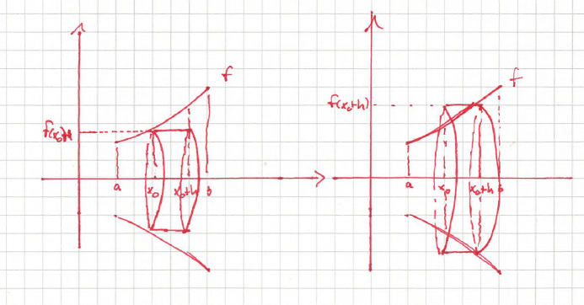

Vi kan nu opstille følgende ulighed
$$V_{lille}≤V\left(x_{0}+h\right)-V\left(x_{0}\right)≤V_{stor}$$
$$π⋅h⋅(f{\left(x_{0}\right))}^{2}≤V\left(x_{0}+h\right)-V\left(x_{0}\right)≤π⋅h⋅{\left(f\left(x_{0}+h\right)\right)}^{2}$$
$$π⋅(f{\left(x_{0}\right))}^{2}≤\frac{V\left(x_{0}+h\right)-V\left(x_{0}\right)}{h}≤π⋅{\left(f\left(x_{0}+h\right)\right)}^{2}$$
Vi ser nu at det netop er sekanthældningen for Volumenfunktionen der står i midten af uligheden og vi har altså nu vurderet størrelsen af den.

Vi går derfor til trin 3 af tretrinsreglen og lader $h→0.$
$$\lim_{h→0}{(π⋅\left(f{\left(x_{0}\right))}^{2}\right)=π⋅(f{\left(x_{0}\right))}^{2}}$$
Da $f$ er kontinuert i $[a;b]$ gælder at $f\left(x_{0}+h\right)→f\left(x_{0}\right)$ for $h→0$ og det følger deraf at
$$\lim_{h→0}{(π⋅\left(f{\left(x_{0}+h\right))}^{2}\right)=π⋅(f{\left(x_{0}\right))}^{2}}$$
Derfor må følgende gælde for sekanthældningen for volumenfunktionen.
$$\lim_{h→0}\left(\frac{V\left(x_{0}+h\right)-V\left(x_{0}\right)}{h}\right)=π⋅(f{\left(x_{0}\right))}^{2}$$
Da sekanthældningen har en grænseværdi, er volumenfunktionen differentiabel i $]a;b[$ og da grænseværdien er $π⋅(f{\left(x_{0}\right))}^{2}$ er dette differentialkvotienten for $V(x)$ og dermed er $V^{'}\left(x\right)=π⋅(f{\left(x\right))}^{2}$, og dermed er $V(x)$ en stamfunktion til $π⋅(f{\left(x\right))}^{2}$.

Bevis for (2), da vi nu ved at $V\left(x\right)$ er en stamfunktion til $π⋅{\left(f\left(x\right)\right)}^{2}$ følger det at.
$$π\int_{a}^{b}{{\left(f\left(x\right)\right)}^{2}dx}=\int_{a}^{b}{{π⋅\left(f\left(x\right)\right)}^{2}dx}=V\left(b\right)-V\left(a\right)=V\left(b\right)-0=V(b)$$

